Көктем аруы

Құрметті әріптестер, ақ жаулықты аналар, кішкентай бүлдіршіндер бүгінгі «Көктем аруы!» атты сайысымызға қош келдіңіздер. Бүгін үлкен мереке. Бұл халықаралық әйелдер күні, көктем мерекесі. Наурыз айы – үлкен мерекелер айы. Көктемнің шуақты күндерімен сабақтаса келетін бұл мейрамды тойламайтын халық жоқ. Бәріміз ананың ақ сүтінен нәр алып, өсіп - өніп келеміз. Күллі адамзат абзал да, асыл жандардың алдында бас иеді. Мерекелеріңіз құтты болсын, ардақты аналар.
Құттықтау сөз балабақша директоры Абулгартаева Сарбиназ Талапқалиқызына беріледі.
Жүргізуші:
Уа, халайық, халайық,
Мұнда назар салайық.
Рұқсат болса бастайық!

Жүргізуші:
Мың бұралған арулар аңдап басып,
Келеді міне ортаға толқып тасып.
Аруларын сыйлаған, халқым менің,
Көңілді қошеметпен қарсы алайық!
1 - аруымыз: Жанкелдіқызы Асылай
2 - аруымыз: Жабайхан Асылай
3 - аруымыз: Жаңабайқызы Сабина
4 - аруымыз: Аманғали Інжу
5 - аруымыз: Ринатқызы Аяулым
6 - аруымыз: Қалдыбайқызы Құралай
7 - аруымыз: Мұрат Зере
8 - аруымыз: Маратқызы Айзере
Ал, халайық, аруларға тамсанайық,
Қыз қылықты дегенге ән салайық.
Атына заты сай аруларға
Тағы да бір қол соғып қарсы алайық.
Жүргізуші:
Уа, арулар, арулар!
Ешкімің жоқ алалар.
Ару болу үлкен сын,
оны қазың бағалар – деп, әділ – қазылар алқасымен таныс болыңыздар.
1. Балабақша директоры С.Т. Абулгартаева
2. Балабақша әдіскері У.М. Акжигитова
3. Жаңашыл педагог Р.А. Дуймбаева

Жүргізуші:
Сайысты бастамас бұрын, сайыстың шарттарымен таныстырып өтейін.

1. Өздерін таныстыру.
2. Сұрақ - жауап.
3. Арулардың өз өнерлерін көрсетуі.
4. Сән үлгісін көрсету.

Ән «Аяулы анашым» орындайтын Мирасұлы Диас.
Жүргізуші:
Білім, ғылым, өнерге,
Қанат қағар кездерің.
Ата - салтын ертеңге,
Жеткізетін өздерің. – деп , сайысымыздың бірінші бөлімін бастаймыз.
І кезең.
Бүлдіршін арулар келді танысуға,
Бойындағы бар дарынды дарытуға.
Қорықпастан сахнаға келіп жетті,
Әдеппен, ізетпенен танысуға.

Бұл сайыста үзеңгі қағыстырып,
Көрейік, ару қыздарды жарыстырып.
Бұл залда білетін бар, білмейтін бар,
Әрбір ару көрсін өзін таныстырып.

1 - аруымыз:
2 - аруымыз:
3 - аруымыз:
4 - аруымыз:
5 - аруымыз:
6 - аруымыз:

Би : «Орыс биі» орындайтын «Көгершін» тобының тәрбиеленушілері

ІІ кезең.
Сырлары көп ғылымның,
Шешілмеген әлі де.
Тереңдігі білімнің,
Керек екен бәріне – дей келе кезекті сұрақ - жауапқа берейік.

Тақпақтар: «Қарлығаш» тобының тәрбиеленушілері

ІІІ кезең.
Кедеймін деп қысылма,
Өнерің болса қолыңда.
Өнерлінің ырысы,
Жарқырап жатыр жолында.
Сайыста ән салайық, би билейік,
Өнермен өрге басып кідірмейік.

Арулардың өз өнерлерін көрсетуі:

1 - аруымыз: Жангелдіқызы Асылай – ән: « Қазақстан »
2 - аруымыз: Жабайхан Асылай – би «Үнді »
3 - аруымыз: Жаңабайқызы Сабина– ән: « Қуыршағым »
4 – аруымыз: Амангали Інжу – Би: «Қуыршақ »
5 - аруымыз: Ринатқызы Аяулым – ән: «Менің анам әдемі »
6 - аруымыз: Қалдыбайқызы Құралай –ән: « Жаяу »
7 - аруымыз: Мұрат Зере –ән: «Ертегілер »
8 - аруымыз: Марат Айзере –би: « Қуыршағым »

Би: «Кір жуушы қыздар» «Тұлпар» тобының биші қыздары
Тақпақтар: «Көгершін» тобының тәрбиеленушілері

ІV- кезең.
Сән үлгісін көрсету.
Ал, халайық ықыласпен демейік,
Арулардың сән үлгісін көрейік.
Сыры мен сымбатына қарап біз,
Әділдікпен бағаларын берейік.
(Арулар реттік номерлері бойынша бірінен кейін бірі сән үлгісін көрсетеді.)

Би: «Өзбек биі» «Қарлығаш» тобының биші қыздары
Ән: «Сағындым әже сағындым» орындайтын Сағындық Мерейлім.
Жүргізуші:
Барына риза болсын көрермендер,
Көрсетті өнерлерін жас өрендер.
Осымен сайысымыз аяқталсын,
Қазылар берсін енді шын бағасын.

Қазылар орнықтырар әділдікті,
Кімдердің жауаптары кәміл шықты.
Өнерлі, білімділер жарысында,
Жеңіске жетер дейміз нағыз мықты.

1.Әділ қазыларға сөз беріледі.
2. Сайысқа қатысушы бүлдіршін арулар марапатталады.
«Көктем аруы» бас жүлде - Марат Айзере
«Көктем аруы» І-орын -Амангали Інжу
«Білімді ару» - Қалдыбайқызы Құралай
«Өнерлі ару» - Мұрат Зере
«Өнерлі ару» - Ринатқызы Аяулым
«Шырайлы Ару» - Жабайхан Асылай
«Сәнғой Ару» - Жангелдіқызы Асылай
«Іскерлі Ару» - Жаңабайқызы Сабина
3. Қорытынды сөз.
Осымен байқауымыз өз мәресіне жетті. Ару қыздарымызға рахмет айтамыз. Мерекелеріңіз құтты болсын!

МКҚК «Ақбота» балабақшасы

Көктем аруы

(топ аралық қыздар сайысы)

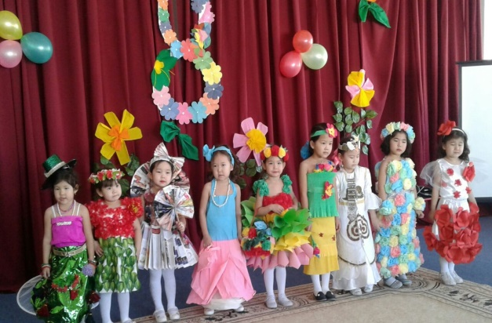

Өткізген: Дощимова.Ж

2017ж
